Travailler autrement à l’école Notre Dame des Anges

N° 5 - 25 avril 2020
Informations école NDA au 27 avril 2020.

L’ensemble des personnels de l’école espère que malgré le contexte actuel vos enfants et vous avez pu profiter de ce temps de vacances en famille.

Reprendre la classe à distance le 27 avril ?

Lundi matin, vos enfants reprendront la classe à distance. L’ensemble de l’équipe enseignante s’est réuni en visioconférence mercredi 22 afin de préparer la reprise de l’école à distance. Vous retrouverez donc sur école directe, comme durant les quatre semaines avant les vacances, les informations nécessaires au suivi journalier de vos enfants durant la suite de la période de confinement. Je profite de ce courrier pour remercier chaque enseignant et chaque parent pour la rapidité, l’adaptabilité, l’efficacité dont chacun a fait preuve dans l’urgence au service des enfants. Bravo à vous. L’école Notre Dame des Anges peut être extrêmement fière des membres de sa communauté éducative.

Dé-confinement ? 11 mai ? Sécurité ?

Vous posez certainement un grand nombre de questions sur la reprise de l’école et du jardin d’enfants à partir du dé-confinement. Un cadrage général de l’État interviendra probablement en milieu de semaine prochaine. En attendant, nous préparons différentes organisations possibles. Nous devrions donc être en mesure de vous donner les informations utiles et concrètes en fin de semaine prochaine. En tout état de cause, notre priorité est et restera la mise en place d’une sécurité sanitaire nécessaire à la scolarisation de vos enfants.

Activités ludiques

Pour poursuivre la lecture ou l’écoute d’Emmaüs, vous pouvez jouer avec le Pasto’fil continuité 4. Vous trouverez un cocotte des émotions à réaliser (pièce jointe).
Nous vous proposons aussi deux jeux.
Un premier proposé par une famille de l’école :
« Je me permets de vous transférer le lien du jeu que 2 filles (de 10 et 8 ans) de nos amis ont créé sur le coronavirus.
Le jeu est en téléchargement gratuit via le site suivant : http://www.coronavirus-lejeu.fr/ »

Voici aussi un jeu de l’oie du coronavirus
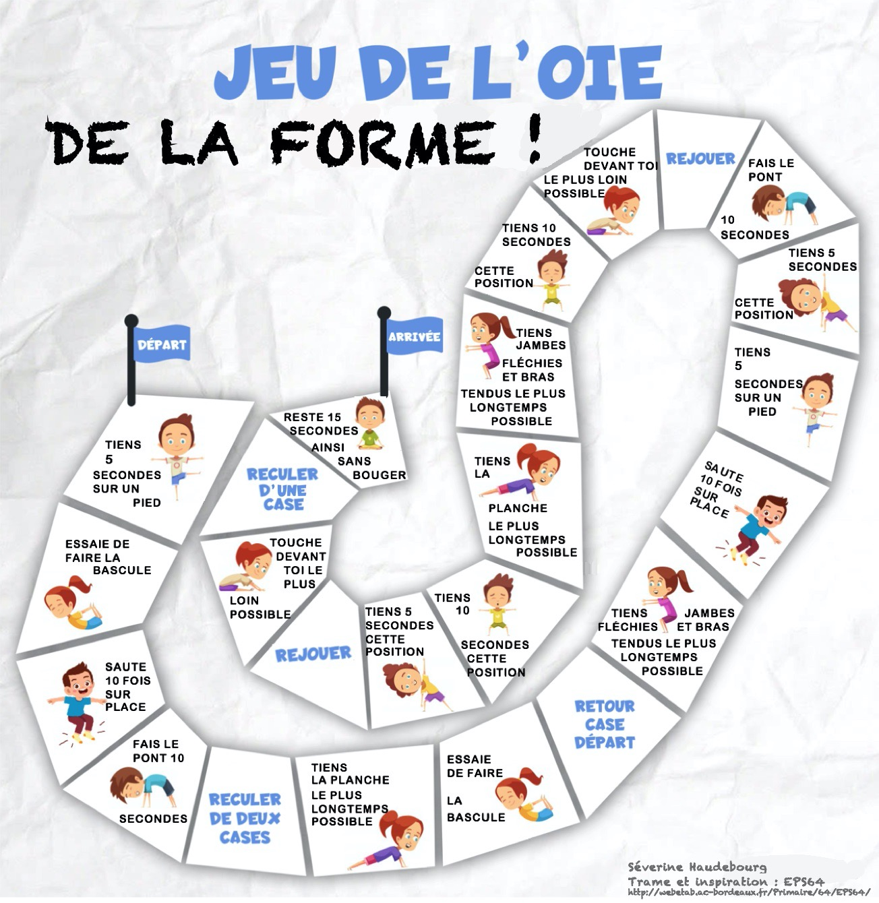

« Vous êtes tous formidables 2 »
Juste avant les vacances, nous avons partagé des réalisations de certaines classes… en voici d’autres… en attendant la suite…
Le « jour et nuit » revisité par la classe de Mme Dubois  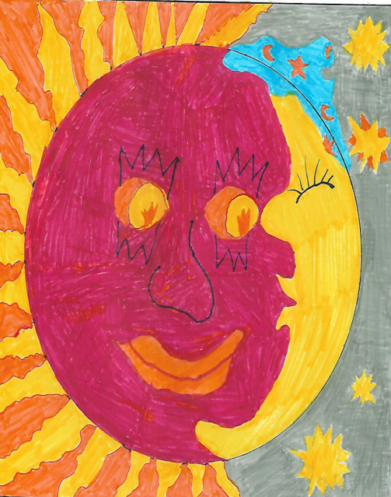 | « Ce qui est amusant 1 » en CE2 de Mme Deret  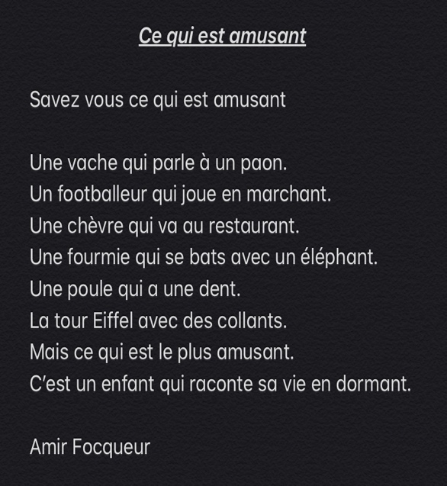 | 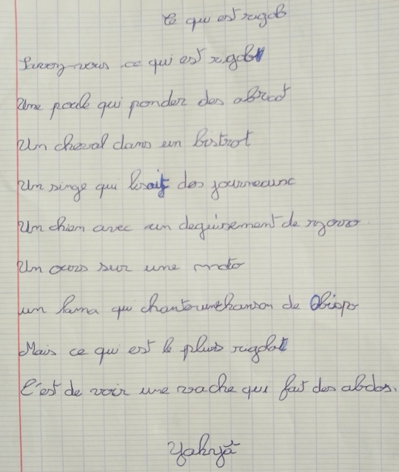  « Ce qui est amusant 2 » en CE2 de Mme Deret
Un défi « Cabane » en CE1-CE2 de Mme Laisne  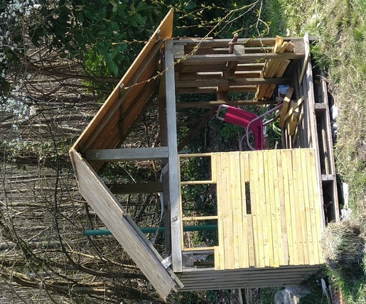 | Après la version Twitter voici la version des résidents de la maison  de retraite Béthanie par la classe de CP de Mme Benihia et Bourgain.  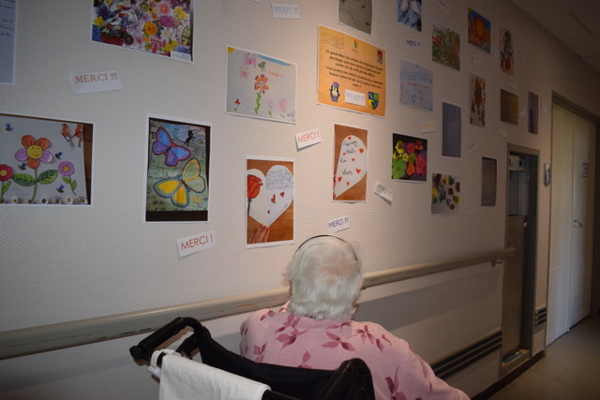
Les rond, carré et triangle de la classe de PS de Mme Piquet  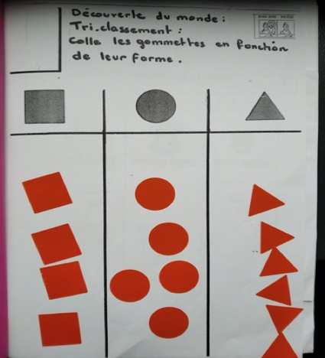 | 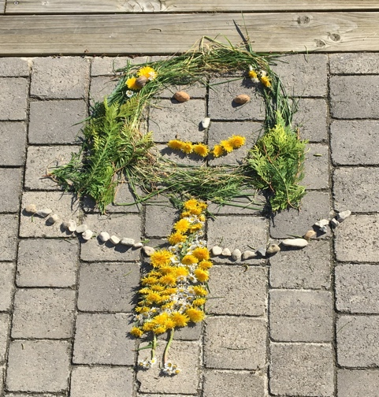  Le Land art par une élève de CE1 de Mme Faelens | Un lien intergénérationnel avec l’Ehpad Béthanie par les enfants du jardin d’enfants de Mme Flourou  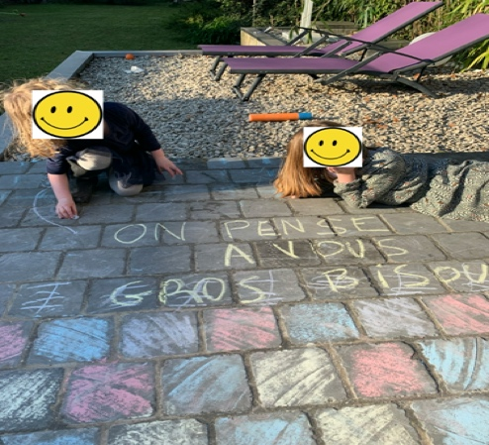
Nous vous assurons de notre dévouement plein et entier au service de la scolarisation de vos enfants.

Grégori Dusart
Chef d’établissement
École Notre Dame des Anges

